2019.02.17

10회차

# Module

프로필

처음모듈만 따왔을때

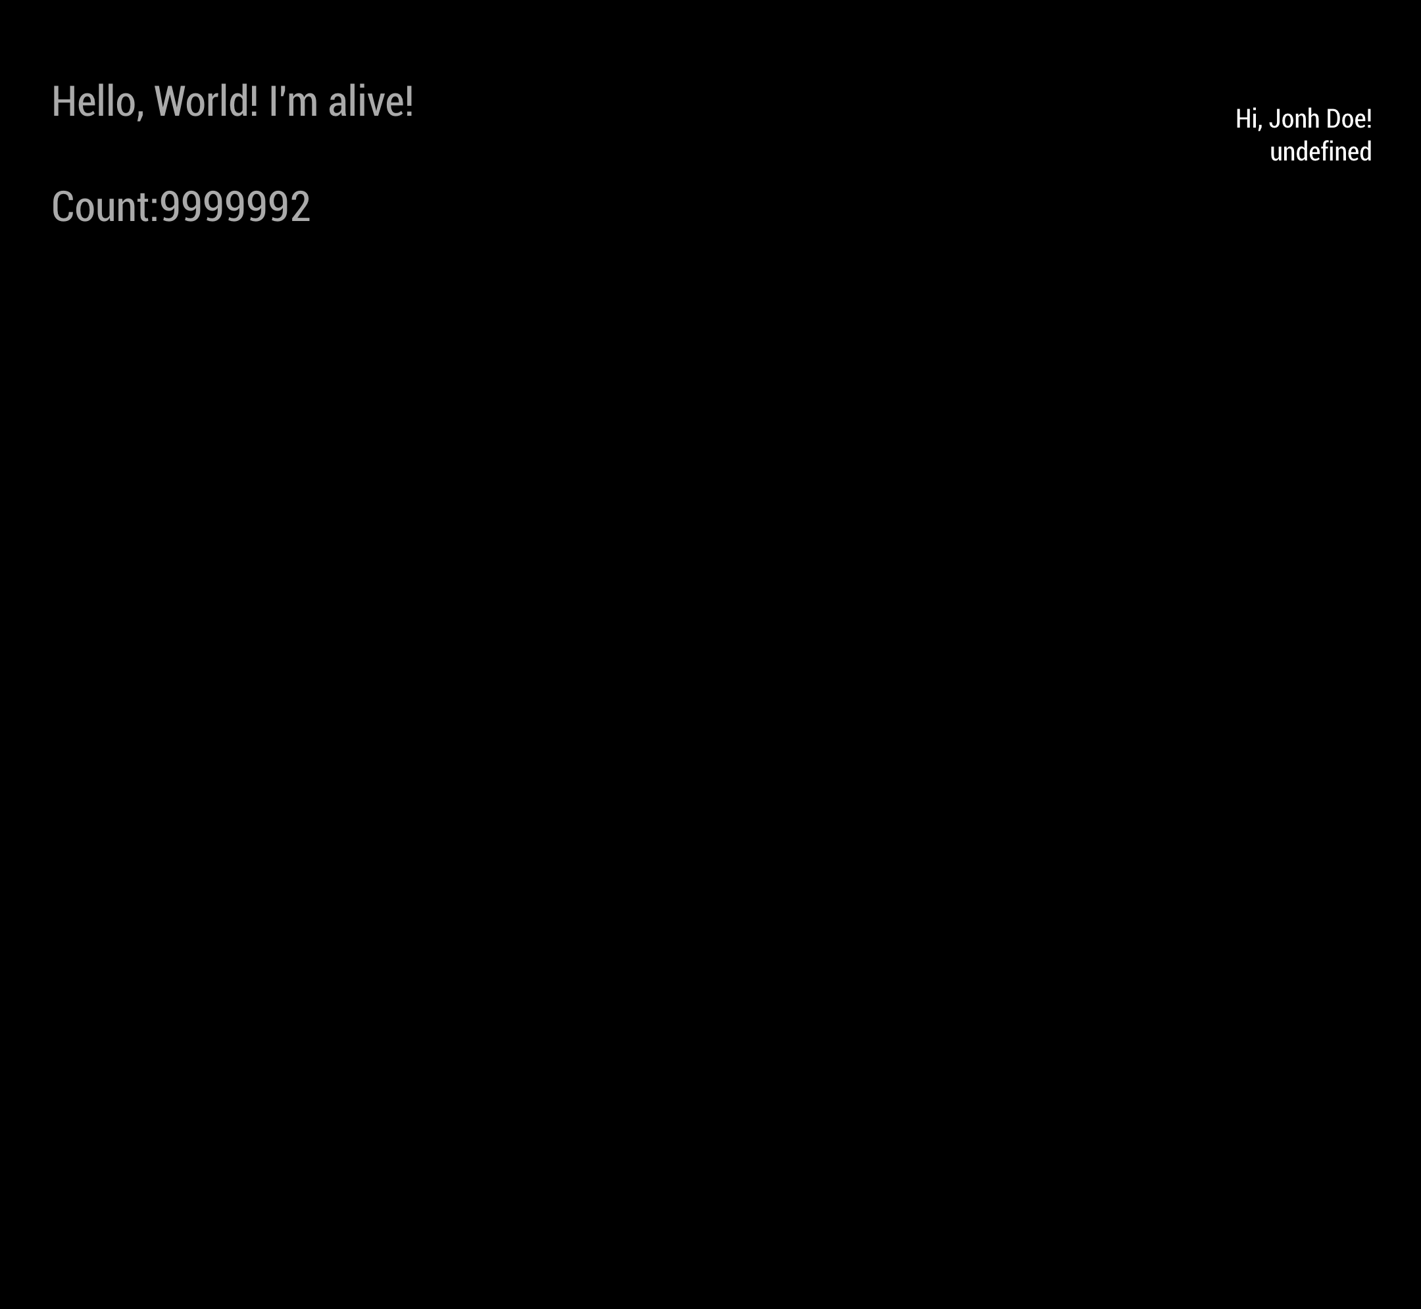

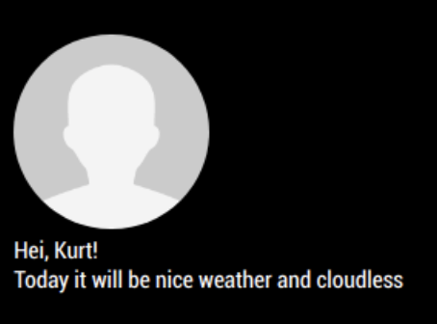

이렇게 떠야되는데 안뜬다.

Today~이부분은 날씨에 따라 자동으로 갱신하는 글이 뜨는 것인데 날씨 API를 안넣어서 undefined라고 뜬 것.근데 사진은 왜안뜨는가.

config설정에서 url부분 설정이 있다.

url: "https://www.yourpicture.com",

이렇게 되있었다. 로컬파일을 올릴려고 바꾸어보았다.

[url:"./Desktop/Mich/MagicMirror/modules/MMM-Profile/xxxx.jpg](url:%22./Desktop/Mich/MagicMirror/modules/MMM-Profile/xxxx.jpg)"

그래도 안된다. 오지게 삽질후 로컬부분 default값으로만 할수 있는걸 확

if (this.config.url === false) {

                        Log.info("No URL set under config, using dafault profile image: " + this.data.path + "pictures/user-profile.png");

                        this.config.url = "./" + this.data.path + "pictures/user-profile.png";

                }

pictures디렉토리에 들어간 후 user-profile이 있다는 것을 확인할 수 있었다.

다시 <url:false>로 해보았다.

그래도 안뜬다. 열받는다. 구글링 검색후 url로 해보았다.

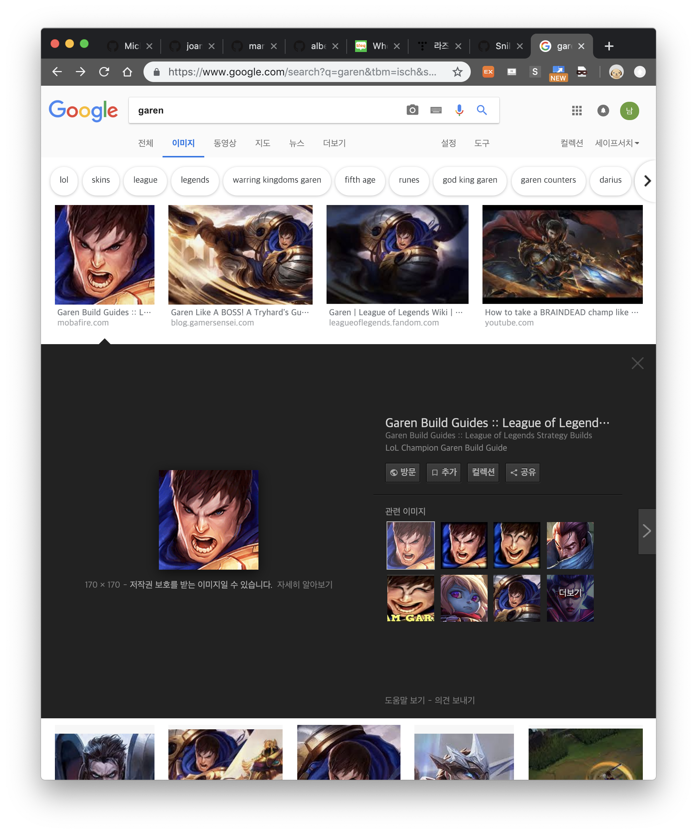가렌 url을 따왔다.

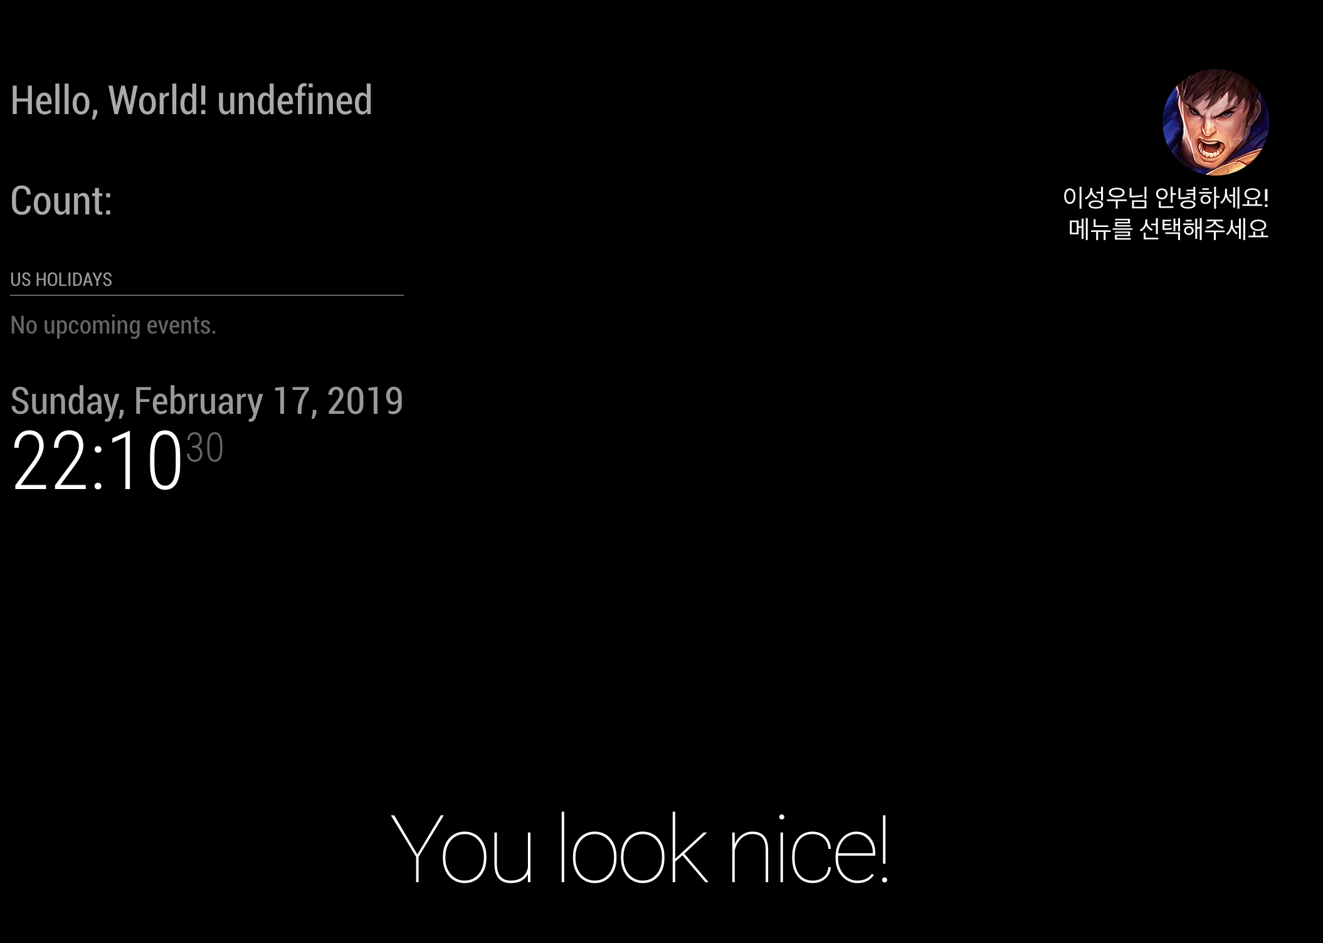잘뜨는 것을 확인했지만

로컬파일은 안떠서 성우사진띄우기 삽질프로젝트 시작

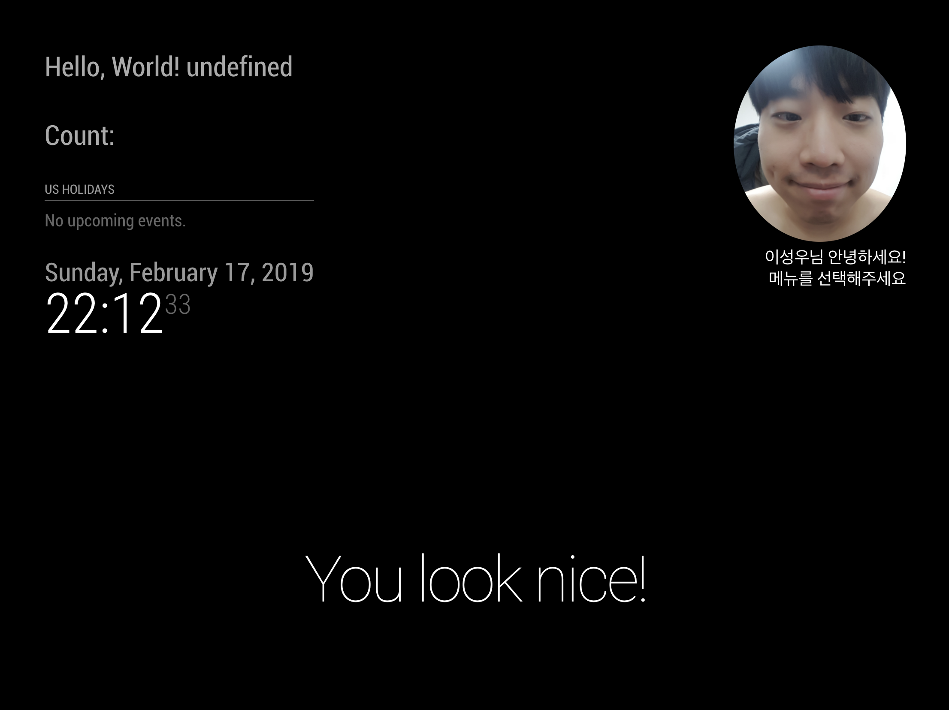

성

날씨에 따라서 문구가 뜨게하지않고, 사용자 선택에 따라 문구가 바뀌도록 해야한다. 이성우,강민수 이렇게 사용자가 카메라에서 캡쳐한 사진에 따라 이름이 뜨게 해야한다.(딥러닝)

## 제목 2

### 탭 한 번으로 이 개요에 표시된 텍스트 서식을 손쉽게 적용하려면 리본 메뉴의 [홈] 탭에서 [스타일]을 확인하세요.

### 예를 들어 이 단락은 [제목 3] 스타일을 사용합니다.

# 삽질의 시작

메소드만드는 중

getDom: function() {

var menu = document.createElement("span");

menu.className = "modulebar-menu";

menu.id = this.identifier + "_menu";

menu.style.flexDirection = this.config.direction;

        // Sends each button to the "createButton" function be created.

        for (var num in this.config.buttons) {

            menu.appendChild(this.createButton(this, num, this.config.buttons[num], this.config.picturePlacement));

}

return menu;

},

    // Creates the buttons.

createButton: function (self, num, data, placement) {

        // Creates the span elemet to contain all the buttons.

        var item = document.createElement("span");

// Builds a uniqe indentity / button.

        item.id = self.identifier + "_button_" + num;

// Sets a class to all buttons.

        item.className = "modulebar-button";

// Makes sure the width and height is at least the defined minimum.

        item.style.minWidth = self.config.minWidth;

item.style.minHeight = self.config.minHeight;

        // Collects all modules loaded in MagicMirror.

        var modules = MM.getModules();

        // When a button is clicked, the module either gets hidden or shown depending on current module status.

        item.addEventListener("click", function () {

타문서 MMM-Modulebar이다.

맨밑에 클릭리스너가 있다 이것을 참고해서

Module.register("MMM-Test", {

defaults: {

},

start: function (){

this.count = 0

},

getDom: function() {

var element = document.createElement("div")

element.className = "myContent"

element.innerHTML = "Hello, World! " + this.config.foo

var subElement = document.createElement("p")

subElement.innerHTML = "Count:"

subElement.id = "COUNT"

element.appendChild(this.buttonclicked())

return element

},

buttonclicked: function() {

var elem = document.getElementById("COUNT")

elem.addEventListener("click", function(){

elem.innerHTML = "Letsgitit"

})

return elem

},

notificationReceived: function(notification, payload, sender) {},

})

이렇게 만들었다.

하지만 결과는 안뜨므로 삽질더시작

MMM-Modulebar코드중

getDom: function() {

var menu = document.createElement("span");

menu.className = "modulebar-menu";

menu.id = this.identifier + "_menu";

menu.style.flexDirection = this.config.direction;

        // Sends each button to the "createButton" function be created.

        for (var num in this.config.buttons) {

            menu.appendChild(this.createButton(this, num, this.config.buttons[num], this.config.picturePlacement));

}

return menu;

},

for부분안에 var num in this.config.buttons

이부분이 있다. 조건문을 돌리는데 전혀처음봄

조사결

**var obj = {**

**id: "myid",**

**name: "myname"**

**}**

**for(var attr in obj) {**

**console.log(attr);**

**}**

위의 결과는 id와 name값이 뜬다. 결론적으로 buttons값이 뜬다. 조건문이 buttons값에 따라 들어간다는 것인데 이 buttons는 default값에 정의된 것

default값을 확인하면

buttons: {

"1": {

                // The modules exact name to be affected.

                module: "clock",

                // The text to be displayed in the button.

                text:   "Clock",

                // Then symbol from font-awesome!

symbol: "clock-o"

}

        }

이것이다. 참고해서 다시 만들어봤지만 안된다.

Module.register("MMM-Test", {

defaults: {

buttons:{

"1":{

}

}

},

start: function (){

this.count = 0

},

getDom: function() {

var element = document.createElement("div")

element.className = "myContent"

element.innerHTML = "Hello, World! " + this.config.foo

var subElement = document.createElement("p")

subElement.innerHTML = "Count:"

subElement.id = "COUNT"

for(var num in this.config.buttons){

element.appendChild(this.buttonclicked())

}

return element

},

buttonclicked: function() {

var elem = document.getElementById("COUNT")

elem.addEventListener("click", function(){

elem.innerHTML = "Letsgitit"

})

return elem

},

notificationReceived: function(notification, payload, sender) {},

})

Module.register("MMM-Test", {

defaults: {},

start: function (){

this.count = 0

},

getDom: function() {

var element = document.createElement("div")

element.className = "myContent"

element.innerHTML = "Hello, World! " + this.config.foo

var subElement = document.createElement("p")

subElement.innerHTML = "Count:"

subElement.id = "COUNT"

element.appendChild(subElement)

return element

},

notificationReceived: function(notification, payload, sender) {

switch(notification) {

case "DOM_OBJECTS_CREATED":

var elem = document.getElementById("COUNT")

elem.addEventListener("click", function(){

elem.innerHTML = "startt"

}) //객체가 생성될때라 안된다.(dom objects created)

this.sendNotification('CHANGE_POSITIONS',

modules = {

'clock':{

visible: 'true',

position: 'top_left',

},

}//이동시키면안된다

);

break

}

},

})

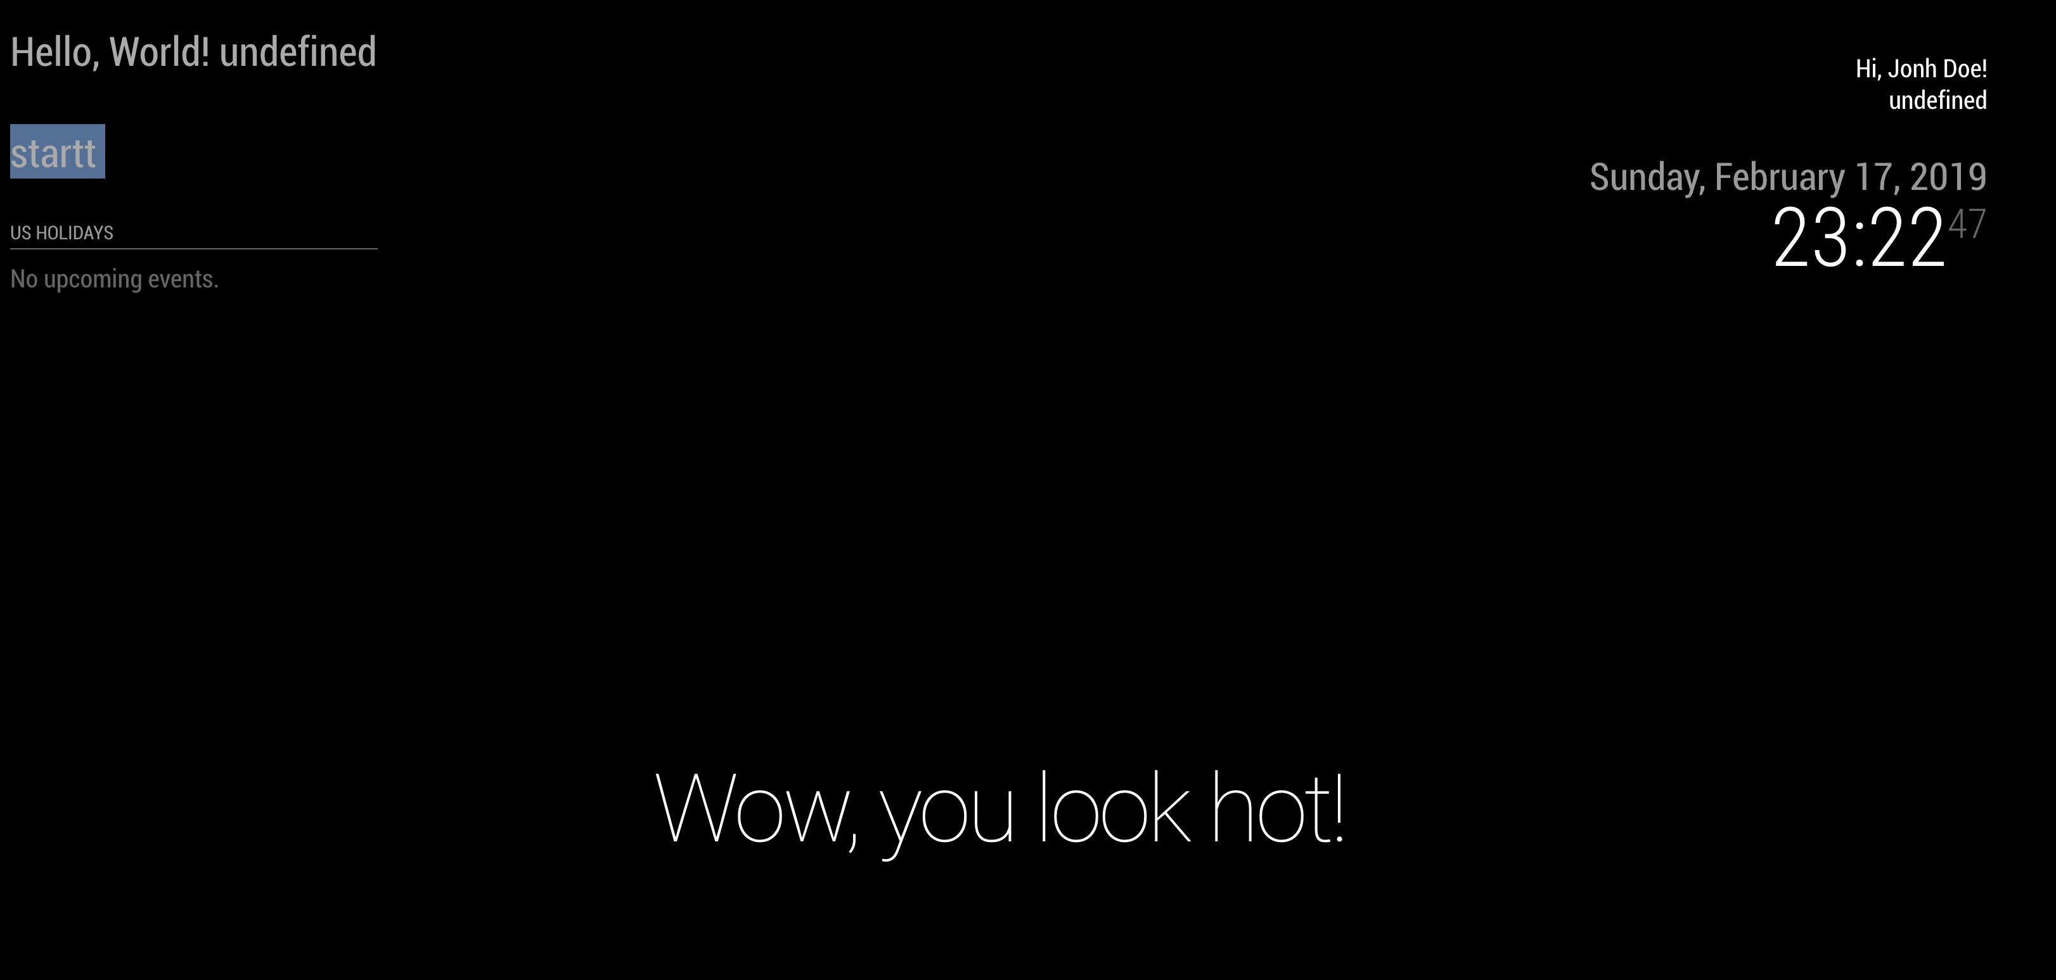

안바뀜 하지만 클릭시 글씨가 바뀐다.

Module.register("MMM-Test", {

defaults: {},

start: function (){

this.count = 0

},

getDom: function() {

var element = document.createElement("div")

element.className = "myContent"

element.innerHTML = "Hello, World! " + this.config.foo

var subElement = document.createElement("p")

subElement.innerHTML = "Count:"

subElement.id = "COUNT"

element.appendChild(subElement)

return element

},

buttonclicked: function() {

var elem = document.createElement("span")

elem.className = "modulebar-button";

elem.addEventListener("click", function(){

elem.innerHTML = "Letsgitit"

})

return elem

},

notificationReceived: function(notification, payload, sender) {

switch(notification) {

case "DOM_OBJECTS_CREATED":

var elem = document.getElementById("COUNT")

elem.addEventListener("click", function(){

elem.innerHTML = "startt"

}) //객체가 생성될때라 안된다.(dom objects created)

this.sendNotification('CHANGE_POSITIONS',

modules = {

'clock':{

visible: 'true',

position: 'top_left',

},

}//이동시키면안된다

);

break

}

},

})

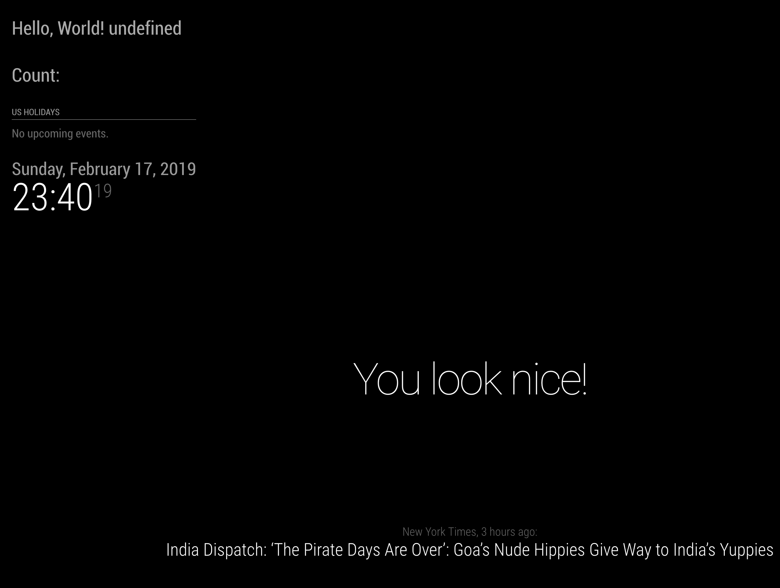

다된다!

Module.register("MMM-Test", {

defaults: {},

start: function (){},

getDom: function() {

var element = document.createElement("div")

element.className = "myContent"

element.innerHTML = "Hello, World! " + this.config.foo

var subElement = document.createElement("p")

subElement.innerHTML = "Test"

subElement.id = "TEST"

element.appendChild(subElement)

return element

},

notificationReceived: function(notification, payload, sender) {

switch(notification) {

case "DOM_OBJECTS_CREATED":

var elem = document.getElementById("TEST")

elem.addEventListener("click", function(){

elem.innerHTML = "TEST2"

this.sendNotification('CHANGE_POSITIONS_DEFAULTS','')

})

this.sendNotification('CHANGE_POSITIONS',

modules = {

'clock':{

visible: 'true',

position: 'top_left',

},

}

);

break

}

},

})

클릭시 이동은 안먹힌다.

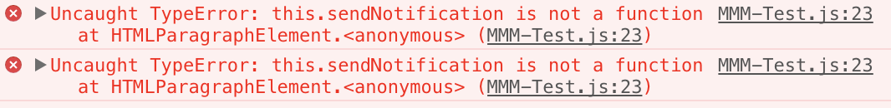

함찾아보자

# <https://github.com/Veldrovive/MMM-Page-Selector>



안되면 이것을 대체해도 괜찮을듯

모듈더찾아보기

센서구축하기

MagicMirror² Module Development Documentation 조사하기